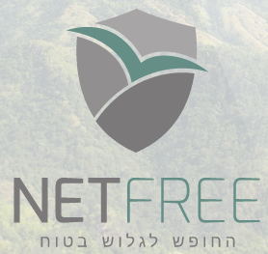הכרות עם נטפרי.
נטפרי הינו מיזם טכנולוגי העוסק בהצלת נפשות מסכנות האינטרנט באמצעות פתרונות טכנולוגיים מתקדמים. נטפרי קמה מתוך הבנה שסינון אינטרנט הינו פיקוח נפש והצלת חיים לכל דבר ועניין.
מטרת נטפרי היא שכל יהודי ירא שמים הזקוק לשירותי הרשת, יוכל לגלוש בבטחה אמתית וללא חשש היחשפות לתכנים לא רצויים.
פיתוחו העיקרי של המיזם, הינו מערכת תוכנה המסננת את תוכן האינטרנט עוד לפני שהוא מגיע למשתמש. הסינון מתבצע ברמת הספק – כלומר, לא על מחשב המשתמש אלא על מחשבים של החברה המספקת את שירותי האינטרנט.
המיזם כולל כלים טכנולוגיים מתקדמים ביותר המשלבות סינון ברמה גבוהה המספק אפשרות גישה למגוון רחב של אתרים, עם סינון פנימי ואיכותי.
נטפרי מפוקחת באופן הדוק ושוטף על ידי וועדת הרבנים לביצור חומות הדת. וועדות קהילתיות רבות, מכירות מקרוב את נטפרי, וממליצות על סינון זה כטוב ביותר לנצרכים לאינטרנט.
איך הסינון עובד
משתמשי נטפרי נהנים ממגוון רחב של אתרים שכבר נבדקו, ואושרו. כל אתר שנבדק ואושר, נפתח לגלישה לכלל המשתמשים. כל אתר עובר בדיקה יסודית בטרם אישורו. משתמש שמעוניין בפתיחת אתר שעדיין לא נבדק, יכול לשלוח בקשה לבדיקתו והבקשות לפתיחת האתרים מטופלות ביעילות ובמהירות.
כל אתר שמתקבל במערכת, מסווג לרמות שונות של סינון:
- פתיחה מלאה לאתרים שאין בהם חשש לתוכן או תמונות בעיתיות. כגון: אתר חרדי, תורני וכדו'.
- סינון מלל אוטומטי לאתרים שיש בהם חשש לתוכן לא ראוי.
- סינון תמונות אנושי לאתרים שיש בהם חשש לתמונות לא ראויות.
- חסימה מוחלטת לאתרים בעלי תכנים לא רצויים.

לסינון הטקסט, פותח רובוט משוכלל ומתקדם המזהה באופן אוטומטי אם יש מלל שלילי בדף. במקרה שהרובוט מצא מלל לא ראוי, הרובוט מצנזר את המשפטים הלא טובים. סינון המלל אינו פוגם בחוויית המשתמש בכך שרק התוכן המסונן נמחק (ומופיע בצורה כזו: *******), אך שאר המלל מופיע כצורתו המקורית.
כאשר קיימת כמות גדולה של מלל שלילי בדף, כל הדף נחסם.
לסינון תמונות, נטפרי מפעילה עובדים שאינם יהודים שבודקים את התמונות בזמן אמת במשך 24 שעות ביממה. כאשר משתמש נכנס לאתר שסווג לסינון תמונות, מיד בכניסתו לאתר כל התמונות שבדף נשלחות לבדיקה. הבדיקה מתבצעת בדרך כלל תוך מספר שניות.
באתרים אלו ניתנת האפשרות לדווח על תמונה שלא סוננה כראוי, בלשונית מיוחדת שנמצאת בצדו הימני של האתר.
התמונות שעברו סינון פעם אחת, מוצגות לכלל המשתמשים ללא חסימה, ואינם צריכים בדיקה חוזרת.
סינון חיפוש בגוגל - בנוסף לרובוט סינון המלל, יש עוד סינון בחיפוש בגוגל. אתרים שכבר נבדקו ונחסמו, כלל לא מופיעים בתוצאות החיפוש. ואתרים שעדיין לא נבדקו מופיעים כאשר לצדם מופיע אייקון של סימן שאלה.
סינון סרט וידאו. כאשר סרטון נשלח לבדיקה, הוא מחולק למספר רב של תמונות באמצעות טכנולוגיה ייחודית. והתמונות נשלחות לבודקי התמונות. כשהתמונות חוזרות מבדיקה ונמצאות כשרות, הוידאו יוצג.
נטפרי מסננת את החלקים הלא רצויים מתוך האתר תוך כדי שמירת צורת האתר בשלמותו,
תמונות לא ראויות מוצגות בצורה מטושטשת ונעימה שאינה פוגמת בחוויית המשתמש.

מרכז הפניות
נטפרי מעמידה לרשות משתמשיה מערכת פניות ייחודית ונוחה לשימוש, עם שירות מהיר ותמיכה טכנית בתקלות ללא צורך בהמתנה לנציג. מרכז הפניות הינו נגיש ע"י לשונית הנמצאת בדף האתר וללא טרחה מיוחדת.
במערכת הפניות ניתן לשלוח בקשות לפתיחת אתרים, וכן לפנות בכל נושא אחר.

תוכנה למחשב
נפטרי השיקה תוכנה למחשב החוסמת אפשרות להתחבר לרשת אלחוטית שלא מופעל עליה סינון של נטפרי. התוכנה חשובה בעיקר במחשב נייד אשר יש בו סיכון להתחבר לרשתות אלחוטיות ללא סינון.
בנטפרי מושקעים משאבים אדירים בפיתוח הטכנולוגיה. וקיימים פתרונות טכנולוגיים לאתרים שעד היום (ועדיין) סגורים בפתרונות סינון אחרים. ההתפתחות נמשכת כל הזמן ללא לאות, כדי להגיע לרמת סינון גבוהה וחכמה, ולאפשר פתיחה נוספת של אתרים שעדיין לא נמצא להם פתרון עד היום.
המערכת ממשיכה בפיתוח מתמיד הן של הקיים והן לעבר אפיקים חדשים.

פרופיל אישי
בעיות השימוש באינטרנט אינם רק חשיפה לתכנים פסולים ואסורים, אלא גם שימוש באינטרנט לבילוי, וחשיפה לעולמות חדשים שאינם מתאימים לאורח החיים החרדי. חלק מהמשתמשים צריכים לצורך עבודתם שימוש רחב ברשת, משתמשים אלו יצטרכו את כל המרחב הנקי שנטפרי מאפשרת, אך משתמשים רבים אינם צריכים את כל המרחב, אלא את הקטגוריות של האתרים הנצרכים לצורך עבודתם בלבד עד לאלה שנצרכים למייל בלבד. כמו"כ ישנם משתמשים רבים המעוניינים להגביל את השימוש לשעות מסוימות. עבור משתמשים אלו, יצרה נטפרי את הגדרות הסינון האישיות. בנטפרי תוכלו להתאים את הסינון בדיוק לצרכים שלכם, בממשק חדשני רב תכונות המאפשר להגדיר פרופילים הכוללים סגירת אתרים לפי רשימה או לפי תגיות. וכן פתיחה וחסימה של הפרופילים לפי שעות וימים בשבוע.
פיקוח קהילתי
כדי לענות על הרצון של משתמשים רבים לפיקוח על אופן שימושם באינטרנט המסונן, וכן הצורך שיש למשתמשים רבים במניעת שינוי שלהם כתוצאה מדחף רגעי וכדו', נוצרה האפשרות של פיקוח קהילתי על חשבונות משתמשים וניתן להצטרף לסינון מפוקח שמנוהל ע"י ועדות קהילתיות שונות.
עלות
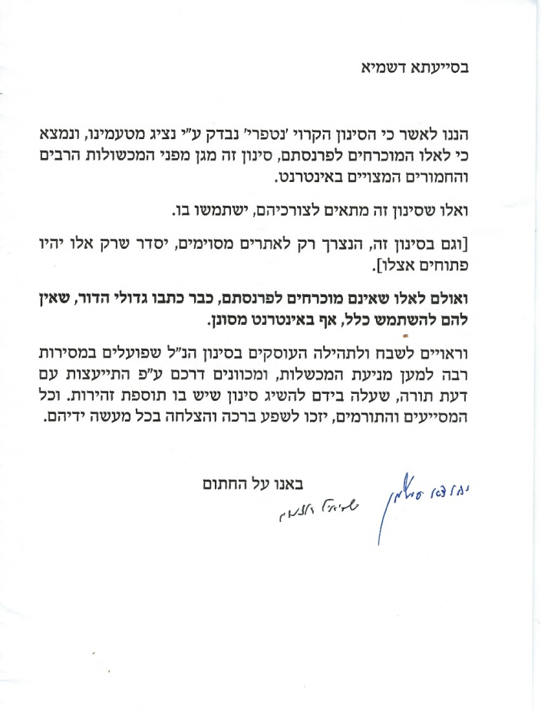
נטפרי הינה עמותה ללא מטרת ריווח, ולכן לבד מתשלום סימלי של 15 ₪ לחודש, הנועד לעזור לנטפרי להתמודד עם העלויות הגדולות אין תשלום נוסף.
הצטרפות
בכדי להצטרף לנטפרי יש להתחבר לאחד מהספקים שעובדים עם נטפרי. ניתן להתחבר בחיבור תשתית – וכן בחיבור ע"י מודם סלולרי.
לקבלת פרטים נוספים:
ניתן לפנות לנטפרי בטלפון 0722772255
או לאתר נטפרי בכתובת: netfree.link
ניתן גם לקבל פרטים במוקד הטלפוני של וועידת הרבנים לביצור חומות הדת: 1599-550-330

